s | S | ²$ | S
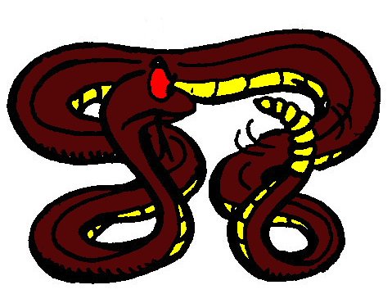

un serpent
²un ²serpent

